1 - DEFINIÇÕES INICIAIS
1.1 TIPO DE PESQUISA
Marque abaixo (apenas um) o tipo da pesquisa efetuada:

[X] Pesquisa feita em site [ ] Pesquisa feita em negócio/empresa

1.2 DADOS DA PESQUISA FEITA EM SITE
Se sua pesquisa foi com base num site, preencha os dados abaixo:

Endereço do site: www.sorridents.com.br

Descrição do negócio com base na pesquisa:

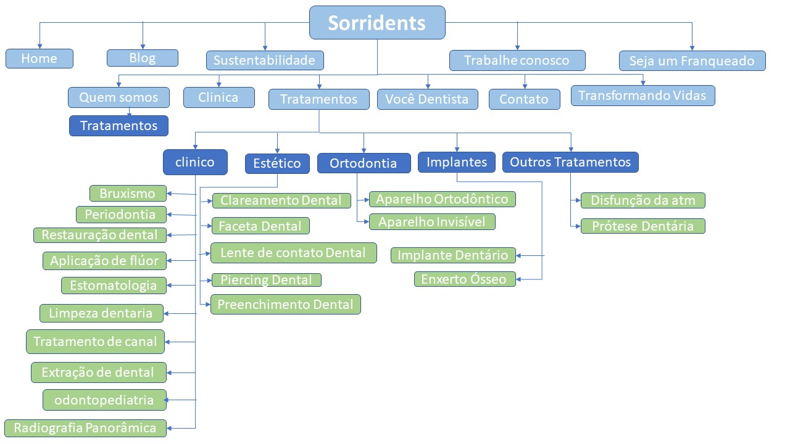
A Clínica odontológica Sorridents tem uma navegação fácil e intuitiva, na home podemos acessar com facilidade os serviços prestados e bem detalhados, explicando cada um deles separado em categorias
- Clinico
- Tratamentos
- Ortodontia
- Implantes
- Outros tratamentos
O site ainda fornece uma pagina para contato, não só fornecendo os contatos, mas também colhendo dados do cliente para um contato futuro.
A aba “Trabalhe conosco” tem um pequeno formulário para o usuário fazer uma prévia do seu currículo, podendo também anexa-lo, por fim a aba “Seja um Franqueado” traz informações de investimentos, retorno de lucro e lucro mensal, trazendo uma base de dados para quem tem interesse em adquirir uma franquia, para obter mais informações ele pedem para preencher um pequeno formulário, para que um representante entre em contato.
1.3 DADOS DA PESQUISA FEITA COM BASE NUM NEGÓCIO/EMPRESA
Se sua pesquisa foi com base num negócio, preencha os dados abaixo:

1.4 TABELAS PROPOSTAS

Insira aqui as propostas individuais (de cada aluno) de tabelas para o gerenciamento do negócio:

Nome | Objetivo/Descrição
Funcionários | Cadastrar os funcionários que trabalham em diferentes franquias
Tabelas dos meus colegas

1.4 WIREFRAME DE TELAS
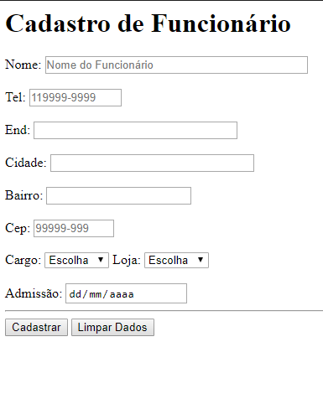

1.5 ESTRUTURA DAS TABELAS DE MINHA RESPONSABILIDADE

Nome | tipo | Tamanho | Observações
Id | INT | 11 | Chave primária (campo auto incrementável)
idLoja | INT | 11 | Código da Franquia – Chave Estrangeira
idCargo | INT | 11 | Código Cargo – Chave Estrangeira
Nome | VARCHAR | 80 | Nome do Funcionário
Tel | CHAR | 10 | Telefone
Email | VARCHAR | 40 | Email
Endereço | VARCHAR | 30 | Endereço
Cidade | VARCHAR | 30 | Cidade
Bairro | VARCHAR | 30 | Bairro
Cep | CHAR | 9 | Cep
Adimissao | DATE |  | Data da admissão do funcionário
email | VARCHAR | 40 | email

1.6 COMANDO DE CRIAÇÃO DA TABELA
Use Sistema;

CREATE TABLE cadFuncionários (
id INT AUTO_INCREMENT PRIMARY KEY ,
idFranquia INT ,
idCargo INT ,
nome VARCHAR(80) ,
email VARCHAR(40) ,
endereço VARCHAR(30) ,
cidade VARCHAR(30) ,
bairro VARCHAR(20) ,
cep CHAR(9) ,
admissão DATE

);

1.7 LISTAGEM DE DADOS

Cod | Nome | Tel | Loja | Cargo | Ações
1 | João | 99 99999-9999 | Opção A | Opção B | Alterar|excluir

1.8 EXEMPLOS DE COMANDOS

insert into cadFuncionarios values (1,"Paulo",11,99999999,"contato@email.com","rua dos bobos n0","itaqua","aracaré","1996-01-27",99999-999,"opção a","opção a","2019-01-28");

update cadFuncionarios set nome=”João” where id=’1’;
*Modificando registros

Delete from cadFuncionarios where id=’8’;
*Deletando registros

Truncate cadFuncionarios;
*apaga todos os dados mas mantêm a estrutura da tabela

Desc cadFuncionarios;
*mostra todos os atributos da tabela

